УТВЕРЖДАЮ: УТВЕРЖДАЮ: Заведующий ГКДОУ Заведующий МБДОУ ″Детский сад № 2" ____________Ю.В. Двореченец ″Детский сад № 1" ____________Е.В. Осипчук
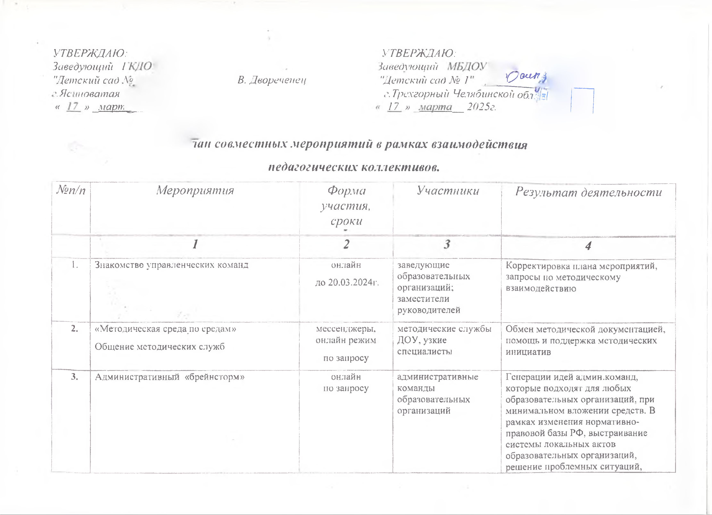



г.Ясиноватая ДНР г.Трехгорный Челябинской обл.
« 17 » _марта__ 2025г « 17 » _марта__ 2025г.

План совместных мероприятий в рамках взаимодействия
педагогических коллективов.
№п/п | Мероприятия | Форма участия, сроки | Участники | Результат деятельности
 | 1 | 2 | 3 | 4
 | Знакомство управленческих команд | онлайн  до 20.03.2024г. | заведующие образовательных организаций; заместители руководителей | Корректировка плана мероприятий, запросы по методическому взаимодействию
 | «Методическая среда по средам»  Общение методических служб | мессенджеры, онлайн режим  по запросу | методические службы ДОУ, узкие специалисты | Обмен методической документацией, помощь и поддержка методических инициатив
 | Административный «брейнсторм» | онлайн  по запросу | административные команды образовательных организаций | Генерации идей админ.команд, которые подходят для любых образовательных организаций, при минимальном вложении средств. В рамках изменения нормативно- правовой базы РФ, выстраивание системы локальных актов образовательных организаций, решение проблемных ситуаций, мозговые штурмы по насущным проблемам управленческой деятельности ДОУ. Консультирование, помощь
 | Организация совместных мастер классов  «Педагогические посиделки» | онлайн  по запросу | педагогические творческие группы | Обмен педагогическими практиками
 | «Парковка вопросов» | онлайн  по запросу | заведующие образовательных организаций, заместители руководителей ,педагогические коллективы, методические службы | Методический разбор практических ситуаций и затруднений.
 | Онлайн гостиная «Софтовый воспитатель» | онлайн  по запросу | педагогические коллективы, методические службы | Погружение в инновационную деятельность, обмен опытом
 | «Территория живой науки» | онлайн  по запросу | общение педагогов в вопросах построения в дошкольном детстве исследовательской деятельности | Разработка и реализация совместных проектов.
 | Онлайн-семинар «Развитие инициативности и самостоятельности дошкольников в условиях применения системно- деятельностного подхода Л.Г.Петерсона» | онлайн  по запросу | заместители руководителей, педагогические коллективы, методические службы | Погружение в инновационную деятельность авторской технологии, обмен опытом в рамках технологии Л.Г.Петерсон
 | «Электронные письма в картинках» | мессенджеры | воспитатели и дети старших возрастных групп | Выстраивание общения между группами в информационном пространстве  (между дошкольниками)
 | «Музыкальные открытки и поздравления» | мессенджеры | воспитатели и дети старших возрастных групп | Выстраивание общения между группами в информационном пространстве  (между дошкольниками)
 | «Гость в группе» | онлайн  по запросу | воспитатели групп | Обмен опытом привлечение родительских инициатив, грантовая и благотворительная деятельность
 | «passion project» - «Проект для души» | онлайн  по запросу | воспитатели групп, психологи | Выстраивание взаимодействия и крепких профессиональных связей
 | «Умное зеркало»- формы работы в коррекционной деятельности | онлайн  по запросу | логопеды | Общение коррекционных служб по работе с детьми ОВЗ либо, родительскими запросами
 | «Презентации «Лепбуков»; «Логбуков» (бортовой журнал -путешествий/ исследований за каким- либо объектом (явлением) для дошколят» | онлайн  по запросу | педагоги различных возрастных групп | По различным направлениям работы
 | «4 Д «ИГРА»- Дружба, Движение, Двор | май 2025г. | коллективы образовательных организаций | Совместное участие в международном фестивале от Университета Детства г. Москва
 | «Живые технологии» презентация опыта работы по авторским технологиям | онлайн  по запросу | коллективы образовательных организаций | Совместный обмен достигнутого опыта в области освоения авторских технологий.
 | «Нейрообразование детей дошкольного возраста» | онлайн  по запросу | педагогические коллективы, методические службы | Знакомство с современными подходами в развитии детей дошкольного возраста
 | «Группы на прокачку» | онлайн  по запросу | педагогические коллективы, методические службы | Современное обустройство развивающей среды в группе дошколят «За и против»…Педагогические онлайн встречи с презентацией современных подходов в развивающей среде

